Отчет об организации работы трудовой бригады
21.06.2023
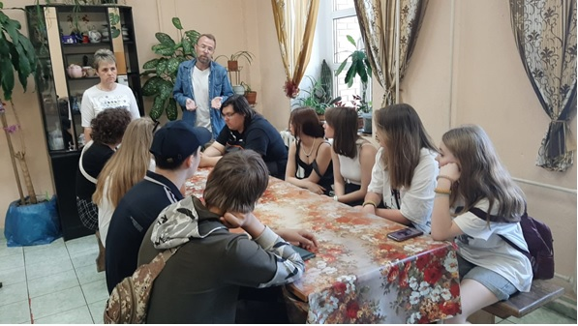
С 13 по 16 июня проходила третья рабочая неделя работы трудовой бригады. Подростки продолжают уборку двух объектов (Школьное озеро, Дунькин пруд). На этой неделе помимо исполнения обычных обязанностей, ребята собирали скошенную траву рядом с водоемом и всплывшие водоросли после чистки пруда.
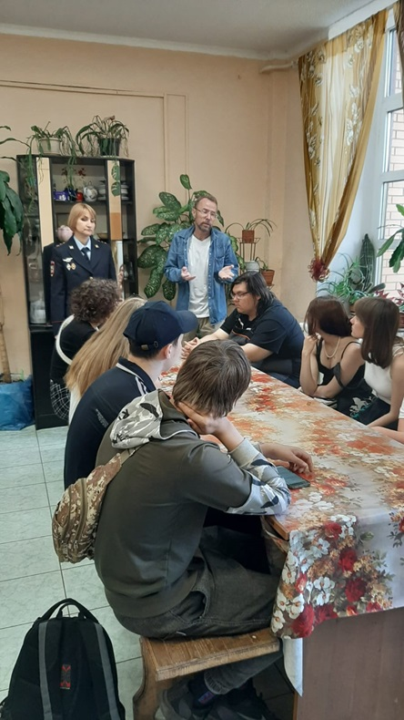
Рабочий день трудовой бригады начинается в 13:00 с определения фронта работ и выдачи инвентаря, завершается рабочий день в 17:00 сдачей инвентаря.
15 июля в рамках Всероссийского месячника антинаркотической направленности и популяризации здорового образа жизни с ребятами была организована встреча в помещении ГУП «Мосводосток» с медицинским психологом Наркологического диспансера №10 ГКУЗ «МНПЦ наркологии ДЗМ» Илюшиным Сергеем Владимировичем, который прочитал лекцию о вреде ПАВ и оперуполномоченным легального оборота и межведомственного взаимодействия ОНК УВД по Зеленоградскому АО г. Москвы Хальзовой Светланой Михайловной, которая рассказала об административной и уголовной ответственности в сфере незаконного оборота наркотиков, а также правовых последствиях, влекущих необходимость проведения с несовершеннолетними индивидуально-профилактической работы и применение принудительных мер медицинского характера.
Организаторы: КДНиЗП района Старое Крюково города Москвы
Охват: 10 человек
Ведущий специалист КДНиЗП Н.М. Павлова

Адрес страницы: http://st-krukovo.mos.ru/presscenter/news/detail/11671525.html
Управа района Старое Крюково города Москвы

